МЭРИЯ ГОРОДА НОВОСИБИРСКА

ПОСТАНОВЛЕНИЕ

От 30.11.2016 № 5461

О проекте межевания территории квартала 140.01.05.08 в границах проекта планировки территории, ограниченной улицами Трикотажной, Автогенной, полосой отвода железной дороги, створом Октябрьского моста, набережной реки Оби, улицей Ипподромской и улицей Фрунзе, в Центральном, Октябрьском и Дзержинском районах

В целях определения местоположения границ образуемых и изменяемых земельных участков, с учетом протокола публичных слушаний и заключения о результатах публичных слушаний, в соответствии с Градостроительным кодексом Российской Федерации, решением Совета депутатов города Новосибирска от 21.05.2008 № 966 «О Порядке подготовки документации по планировке территории города Новосибирска», постановлением мэрии города Новосибирска от 01.12.2015 № 6870 «Об утверждении проекта планировки территории, ограниченной улицами Трикотажной, Автогенной, полосой отвода железной дороги, створом Октябрьского моста, набережной реки Оби, улицей Ипподромской и улицей Фрунзе, в Центральном, Октябрьском и Дзержинском районах», руководствуясь Уставом города Новосибирска, ПОСТАНОВЛЯЮ:
1. Утвердить проект межевания территории квартала 140.01.05.08 в границах проекта планировки территории, ограниченной улицами Трикотажной, Автогенной, полосой отвода железной дороги, створом Октябрьского моста, набережной реки Оби, улицей Ипподромской и улицей Фрунзе, в Центральном, Октябрьском и Дзержинском районах (приложение).
2. Департаменту строительства и архитектуры мэрии города Новосибирска разместить постановление на официальном сайте города Новосибирска в информационно-телекоммуникационной сети «Интернет».
3. Департаменту информационной политики мэрии города Новосибирска в течение семи дней со дня издания постановления обеспечить опубликование постановления.
4. Контроль за исполнением постановления возложить на заместителя мэра города Новосибирска – начальника департамента строительства и архитектуры мэрии города Новосибирска.
Исполняющий обязанности  мэра города Новосибирска | Г. П. Захаров

Колеснева
2275070
ГУАиГ

Приложение
к постановлению мэрии
города Новосибирска
от 30.11.2016 № 5461

ПРОЕКТ
межевания территории квартала 140.01.05.08 в границах проекта планировки территории, ограниченной улицами Трикотажной, Автогенной, полосой
отвода железной дороги, створом Октябрьского моста, набережной
реки Оби, улицей Ипподромской и улицей Фрунзе, в Центральном,
Октябрьском и Дзержинском районах

Чертеж межевания территории с отображением красных линий, утвержденных в составе проекта планировки территории, линий отступа от красных линий в целях определения места допустимого размещения зданий, строений, сооружений, границ образуемых и изменяемых земельных участков на кадастровом плане территории, условных номеров образуемых земельных участков, границ территорий объектов культурного наследия, границ зон с особыми условиями использования территорий, границ зон действия публичных сервитутов (приложение).

_____________

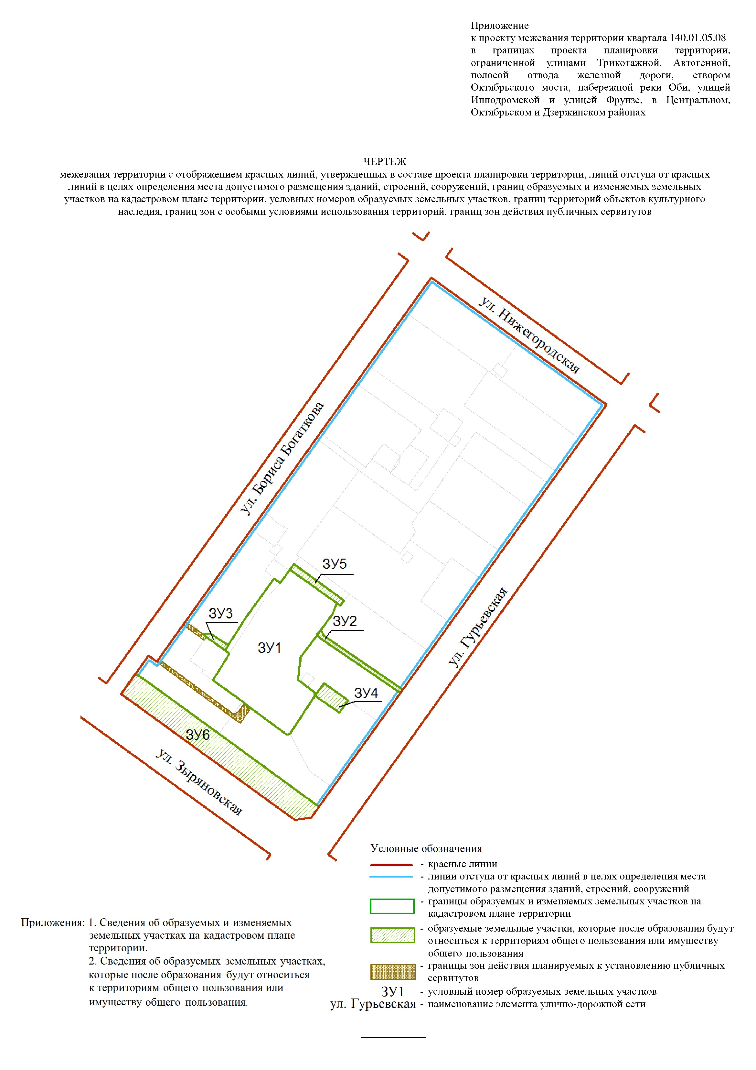
Приложение 1
к чертежу межевания территории с отображением красных линий, утвержденных в составе проекта планировки территории, линий отступа от красных линий в целях определения места допустимого размещения зданий, строений, сооружений, границ образуемых и изменяемых земельных участков на кадастровом плане территории, условных номеров образуемых земельных участков, границ территорий объектов культурного наследия, границ зон с особыми условиями использования территорий, границ зон действия публичных сервитутов

СВЕДЕНИЯ
об образуемых и изменяемых земельных участках на кадастровом плане территории

Условный номер  земельного участка на чертеже | Учетный  номер  кадастрового квартала | Вид разрешенного  использования  образуемых земельных участков в соответствии  с проектом планировки  территории | Площадь  образуемых и изменяемых  земельных  участков и их частей, га | Адрес  земельного  участка

1 | 2 | 3 | 4 | 5
ЗУ1 | 54:35:074530 | Образование и просвещение | 1,0409 | Российская Федерация, Новосибирская область, город Новосибирск, ул. Зыряновская, 119/1
ЗУ2 | 54:35:074530 | Общее пользование территории | 0,0414 | Российская Федерация, Новосибирская область, город Новосибирск, ул. Гурьевская, (33)
ЗУ3 | 54:35:074530 | Общее пользование территории | 0,0140 | Российская Федерация, Новосибирская область, город Новосибирск, ул. Бориса Богаткова, (22)
ЗУ4 | 54:35:074530 | Общее пользование территории | 0,0446 | Российская Федерация, Новосибирская область, город Новосибирск, ул. Гурьевская, (29)
ЗУ5 | 54:35:074530 | Общее пользование территории | 0,5563 | Российская Федерация, Новосибирская область, город Новосибирск, ул. Зыряновская, (119/1)
ЗУ6 | 54:35:074530 | Общее пользование территории | 0,0413 | Российская Федерация, Новосибирская область, город Новосибирск, ул. Зыряновская, (119)
Итого: |  |  | 1,7385

______________

Приложение 2
к чертежу межевания территории с отображением красных линий, утвержденных в составе проекта планировки территории, линий отступа от красных линий в целях определения места допустимого размещения зданий, строений, сооружений, границ образуемых и изменяемых земельных участков на кадастровом плане территории, условных номеров образуемых земельных участков, границ территорий объектов культурного наследия, границ зон с особыми условиями использования территорий, границ зон действия публичных сервитутов

СВЕДЕНИЯ
об образуемых земельных участках, которые после образования будут относиться
к территориям общего пользования или имуществу общего пользования

Условный  номер  земельного участка на чертеже | Учетный  номер  кадастрового квартала | Вид разрешенного  использования образуемых земельных участках в  соответствии с проектом планировки территории | Площадь  земельных участков,  га | Адрес  земельного  участка

1 | 2 | 3 | 4 | 5
ЗУ2 | 54:35:074530 | Общее пользование территории | 0,0414 | Российская Федерация, Новосибирская область, город Новосибирск, ул. Гурьевская, (33)
ЗУ3 | 54:35:074530 | Общее пользование территории | 0,0140 | Российская Федерация, Новосибирская область, город Новосибирск, ул. Бориса Богаткова, (22)
ЗУ4 | 54:35:074530 | Общее пользование территории | 0,0446 | Российская Федерация, Новосибирская область, город Новосибирск, ул. Гурьевская, (29)
ЗУ5 | 54:35:074530 | Общее пользование территории | 0,5563 | Российская Федерация, Новосибирская область, город Новосибирск, ул. Зыряновская, (119/1)
ЗУ6 | 54:35:074530 | Общее пользование территории | 0,0413 | Российская Федерация, Новосибирская область, город Новосибирск, ул. Зыряновская, (119)
Итого: |  |  | 0,6976

______________

